1. SELECT id_transaksi, transaksi.id_pasien, nama_pasien, no_tlp, tanggal_transaksi FROM transaksi JOIN pasien ON transaksi.id_pasien=pasien.id_pasien ORDER BY nama_pasien ASC;

1. SELECT id_transaksi, transaksi.id_pasien, nama_pasien, no_tlp, tanggal_transaksi FROM transaksi LEFT JOIN pasien ON transaksi.id_pasien=pasien.id_pasien ORDER BY tanggal_transaksi ASC;

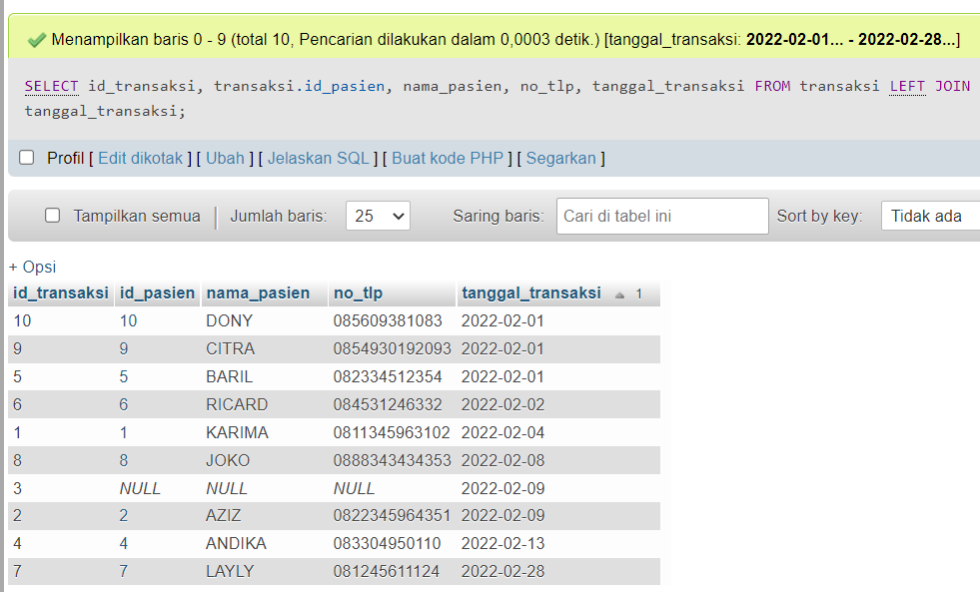

1. SELECT id_transaksi, transaksi.id_pasien, nama_pasien, no_tlp, tanggal_transaksi FROM transaksi RIGHT JOIN pasien ON transaksi.id_pasien=pasien.id_pasien ORDER BY nama_pasien ASC;

1. SELECT id_transaksi, transaksi.id_pasien, nama_pasien, alamat, no_tlp, tanggal_transaksi FROM transaksi JOIN pasien ON transaksi.id_pasien=pasien.id_pasien WHERE nama_pasien LIKE '%A%' AND alamat LIKE '%O%' ORDER BY nama_pasien ASC;

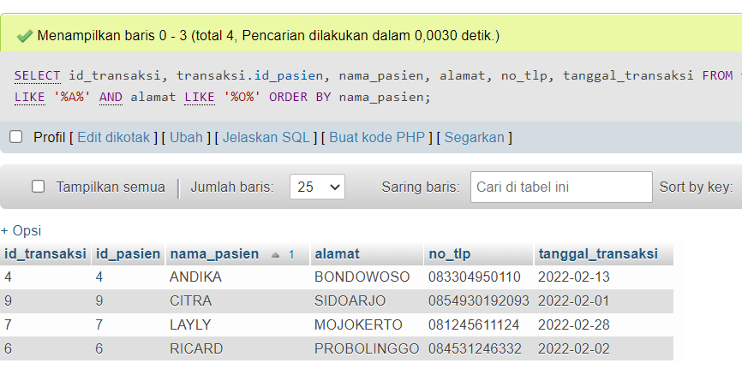

1. SELECT id_transaksi, transaksi.id_pasien, nama_pasien, alamat, no_tlp, tanggal_transaksi FROM transaksi JOIN pasien ON transaksi.id_pasien=pasien.id_pasien WHERE alamat LIKE '%A%' AND transaksi.id_pasien IS NOT NULL ORDER BY id_pasien ASC;

